# Mengenal 6 Jenis Operator dalam Python

Daftar Isi

Mengenal 6 Jenis Operator dalam Python 1

A. Operator Aritmatika 1

B. Operator Penugasan 3

C. Operator Pembanding 6

D. Operator Logika 8

E. Operator Bitwise 9

F. Operator Ternary 12

Setelah kita mengenal variabel dan tipe data pada Python, selanjutnya kita akan berkenalan dengan Operator.

Apa itu operator?

Operator merupakan simbol-simbol yang digunakan untuk melakukan operasi tertentu.

Ada enam jenis operator dalam pemrograman yang wajib diketahui:

* Operator Aritmatika
* Operator Pembanding/Relasi
* Operator Penugasan
* Opeartor Logika
* Operator Bitwise
* Operator Ternary

## Operator Aritmatika

Opeartor aritmatika termasuk dalam operator yang paling sering digunakan dalam pemrograman.

Opeartor aritmatika terdiri dari:

|  |  |
| --- | --- |
| **Operator** | **Simbol** |
| Penjumlahan | + |
| Pengurangan | - |
| Perkalian | * |
| Pembagian | / |
| Sisa bagi (Modulus) | % |
| Pemangkatan | ** |

Mari kita coba dalam program:

# file: operator_aritmatika.py

# Ambil input untuk mengisi nilai

a = input("Inputkan nilai a: ")

b = input("Inputkan nilai b: ")

# Menggunakan operator penjumlahan

c = a + b

print "Hasil %d + %d = %d" % (a,b,c)

# Operator Pengurangan

c = a - b

print "Hasil %d - %d = %d" % (a,b,c)

# Operator Perkalian

c = a * b

print "Hasil %d * %d = %d" % (a,b,c)

# Operator Pembagian

c = a / b

print "Hasil %d / %d = %d" % (a,b,c)

# Operator Sisa Bagi

c = a % b

print "Hasil %d %% %d = %d" % (a,b,c)

# Operator Pangkat

c = a ** b

print "Hasil %d ** %d = %d" % (a,b,c)

Hasilnya:

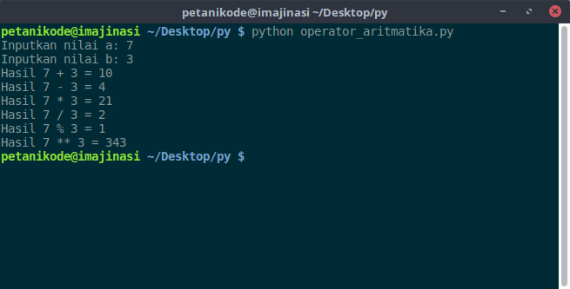

Pada kode program di atas, kita menggunakan string formatting untuk mencetak hasil dari masing-masing opearasi.

Operator % selain digunakan untuk string formatting, operator ini juga digunakan untuk menghitung operasi sisa bagi.

Misal: 5 % 2, maka hasilnya 1. Karena sisa dari hasil bagi antara 5 dengan 2 adalah 1.

## Operator Penugasan

Seperti namanya, operator ini digunakan untuk memberikan tugas pada variabel.

Misalnya:

umur = 18

Maka variabel umur telah kita berikan tugas untuk menyimpan angka 18.

Selain menyimpan atau pengisian nilai, ada juga menjumlahkan, mengurangi, perkalian, pembagian, dan sebagainya.

Selengkapnya bisa dilihat di tabel berikut.

|  |  |
| --- | --- |
| **Operator** | **Simbol** |
| Pengisian | = |
| Penjumlahan | += |
| Pengurangan | -= |
| Perkalian | *= |
| Pembagian | /= |
| Sisa Bagi | %= |
| Pemangkatan | **= |

Untuk lebih jelasnya, mari kita coba contohnya dalam program.

# file: operator_penugasan.py

# Ambil input untuk mengisi nilai

a = input("Inputkan nilai a: ")

# ^

# | contoh operator penugasan untuk mengisi nilai

print "Nilai a = %d" % a

# Coba kita jumlahkan nilai a dengan opertor penugasan

a += 5

# ^

# |

# contoh operator penugasan untuk menjumlahkan

# Setelah nilai a ditambah 5, coba kita lihat isinya

print "Nilai setelah ditambah 5:"

print "a = %d" % a

Hasilnya:

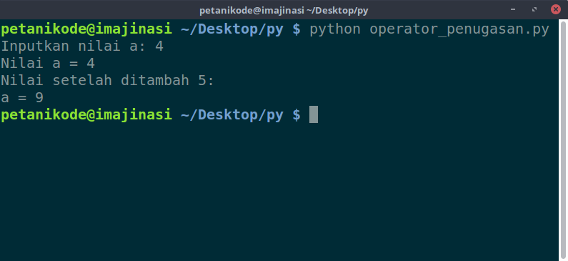

Pada awalnya kita mengisi nilai variabel a dengan 4. Kemudian dilakukan penjumlahan atau ditambah 5.

a += 5

Penjumlahan tersebut sama maksudnya seperti ini:

a = a + 5

Artinya, kita mengisi nilai variabel a dengan nilai a sebelumnya, lalu ditambah 5.

Contoh lainnya:

# Ambil input untuk mengisi nilai

a = input("Inputkan nilai a: ")

# tambahkan dengan 2

a += 2

# kurangi 3

a -= 3

# kali 10

a *= 10

# bagi dengan 4

a /= 4

# pangkat 10

a **= 10

# Berapakah nilai a sekarang?

print "Nilai a adalah %d" % a

## Operator Pembanding

Operator ini digunakan untuk membandingkan dua buah nilai. Operator ini juga dikenal dengan operator relasi dan sering digunakan untuk membuat sebuah logika atau kondisi.

Opertor ini terdiri dari:

|  |  |
| --- | --- |
| **Operator** | **Simbol** |
| Lebih Besar | > |
| Lebih Kecil | < |
| Sama Dengan | == |
| Tidak Sama dengan | != |
| Lebih Besar Sama dengan | >= |
| Lebih Kecil Sama dengan | <= |

Contoh:

a = 9

b = 5

c = a < b

Apakah isi dari variabel c?

Isinya adalah False, karena nilai 9 lebih kecil dari 5 (9 < 5) adalah salah (False).

Untuk lebih jelasnya, mari kita coba contonya dalam program.

# file: operator_pembanding.py

a = input("Inputkan nilai a: ")

b = input("Inputkan nilai b: ")

# apakah a sama dengan b?

c = a == b

print "Apakah %d == %d: %r" % (a,b,c)

# apakah a < b?

c = a < b

print "Apakah %d < %d: %r" % (a,b,c)

# apakah a > b?

c = a > b

print "Apakah %d > %d: %r" % (a,b,c)

# apakah a <= b?

c = a <= b

print "Apakah %d <= %d: %r" % (a,b,c)

# apakah a >= b?

c = a >= b

print "Apakah %d >= %d: %r" % (a,b,c)

# apakah a != b?

c = a != b

print "Apakah %d != %d: %r" % (a,b,c)

## Operator Logika

Operator logika digunakan untuk membuat operasi logika, seperti logika AND, OR, dan NOT.

Operator logika terdiri dari:

|  |  |
| --- | --- |
| **Nama** | **Simbol di Python** |
| Logika AND | and |
| Logika OR | or |
| Negasi/kebalikan | not |

Contoh:

a = True

b = False

# Logika AND

c = a and b

print "%r and %r = %r" % (a,b,c)

# Logika OR

c = a or b

print "%r or %r = %r" % (a,b,c)

# Logika Not

c = not a

print "not %r = %r" % (a,c)

Hasilnya:

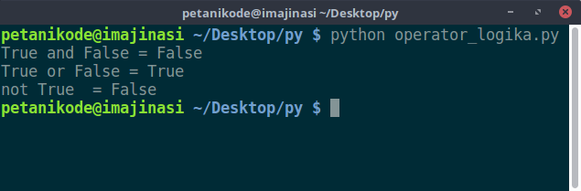

## Operator Bitwise

Operator Bitwise adalah operator untuk melakukan operasi berdasarkan bit/biner.

Operator ini terdiri dari:

|  |  |
| --- | --- |
| **Nama** | **Simbol** |
| AND | & |
| OR | | |
| XOR | ^ |
| Negasi/kebalikan | ~ |
| Left Shift | « |
| Right Shift | » |

Hasil operasi dari operator ini agak sulit dipahami, kalau kita belum paham operasi bilangan biner.

Mari kita coba pahami dengan contoh sederhana:

Misalnya, kita punya variabel a = 60 dan b = 13.

Bila dibuat dalam bentuk biner, akan menjadi seperti ini:

a = 00111100

b = 00001101

Kemudian, dilakukan operasi bitwise

Operasi AND

a = 00111100

b = 00001101

a & b = 00001100

Operasi OR

a = 00111100

b = 00001101

a | b = 00111101

Operasi XOR

a = 00111100

b = 00001101

a ^ b = 00110001

Opearsi NOT (Negasi/kebalikan)

a = 00111100

~a = 11000011

Konsepnya memang hampir sama dengan opeartor Logika. Namun, Bitwise digunakan untuk biner.

Mari kita coba dalam program

a = input("Masukan nilai a: ")

b = input("Masukan nilai b: ")

# Operasi AND

c = a & b

print "a & b = %s" % c

# Operasi OR

c = a | b

print "a | b = %s" % c

# Operasi XOR

c = a ^ b

print "a ^ b = %s" % c

# Operasi Not

c = ~a

print "~a = %s" % c

# Operasi shift left (tukar posisi biner)

c = a << b

print "a << b = %s" % c

# Operasi shift right (tukar posisi biner)

c = a >> b

print "a >> b = %s" % c

Hasilnya:

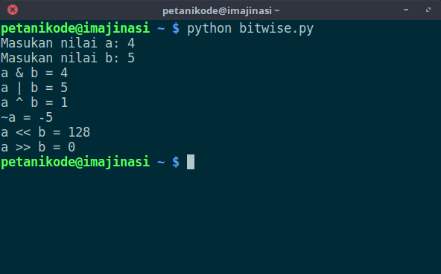

## Operator Ternary

Operator ternary juga dikenal dengan operator kondisi, karena digunakan untuk membuat sebuah ekspresi kondisi seperti percabgan IF/ELSE.

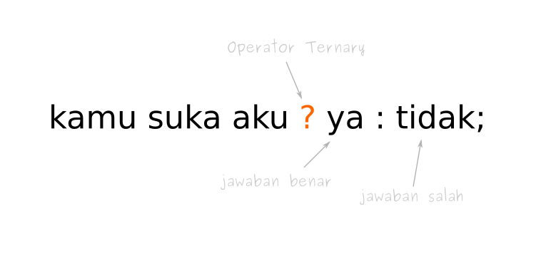

Operator ternary sebenarnya tidak ada dalam Python, tapi python punya cara lain untuk menggantikan operator ini.

Pada bahasa pemrograman lain operator ternary menggunakan tanda tanya (?) dan titik dua (:).

kondisi ? <nilai true> : <nilai false>

Contoh:

aku = (umur < 10) ? "bocah" : "dewasa"

Dalam Python bentuknya berbeda, yaitu menggunakann IF/ELSE dalam satu baris.

<Nilai True> if Kondisi else <Nilai False>

Contoh:

umur = input("berapa umur kamu? ")

aku = "bocah" if umur < 10 else "dewasa"

print aku

Lebih mudah dibaca bukan?

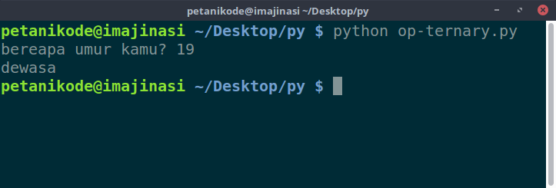

Coba juga untuk mengisi nilai variabel umur dengan nilai di bawah 10 dan perhatikan output-nya.

Cara lain untuk membuat operasi ternary juga bisa menggunakan Tuple dan List.

jomblo = True

status = ("Menikah", "Single")[jomblo]

print status